**# Assignment #4: T-primes + 贪心**

Updated 0337 GMT+8 Oct 15, 2024

2024 fall, Complied by 陶嘉瑞-物理学院

**\*\*说明：\*\***

1）请把每个题目解题思路（可选），源码Python, 或者C++（已经在Codeforces/Openjudge上AC），截图（包含Accepted），填写到下面作业模版中（推荐使用 typora https://typoraio.cn ，或者用word）。AC 或者没有AC，都请标上每个题目大致花费时间。

3）课程网站是Canvas平台, https://pku.instructure.com, 学校通知9月19日导入选课名单后启用。**\*\*作业写好后，保留在自己手中，待9月20日提交。\*\***

提交时候先提交pdf文件，再把md或者doc文件上传到右侧“作业评论”。Canvas需要有同学清晰头像、提交文件有pdf、"作业评论"区有上传的md或者doc附件。

4）如果不能在截止前提交作业，请写明原因。

**## 1. 题目**

**### 34B. Sale**

greedy, sorting, 900, https://codeforces.com/problemset/problem/34/B

思路：

排序后只取负的  
2min

代码

```python

#

n,m=map(int,input().split())

tv=list(map(int,input().split()))

tv.sort()

num=0

for i in range(m):

if tv[i]>0:

break

num-=tv[i]

print(num)

```

代码运行截图 <mark>（至少包含有"Accepted"）</mark>

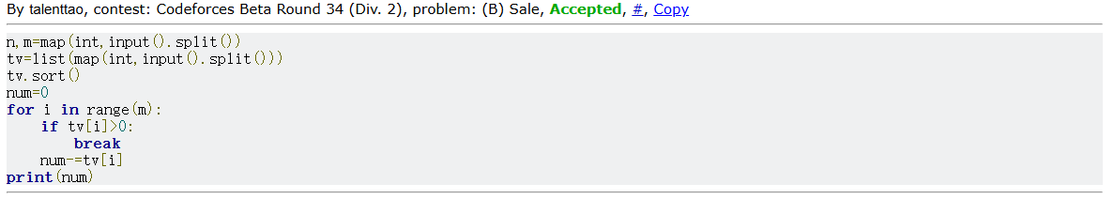

**### 160A. Twins**

greedy, sortings, 900, https://codeforces.com/problemset/problem/160/A

思路：

降序排列后一直加到超过一半  
5min

代码

```python

n=int(input())

coin=list(map(int,input().split()))

coin.sort(reverse=True)

value=sum(coin)

sum=0

for i in range(n):

sum+=coin[i]

if sum*2>value:

break

print(i+1)

```

代码运行截图 ==（至少包含有"Accepted"）==

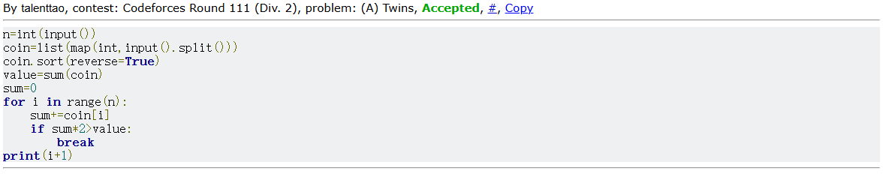

**### 1879B. Chips on the Board**

constructive algorithms, greedy, 900, https://codeforces.com/problemset/problem/1879/B

思路：

可知结果为一组数据的和加上另一组最小值的n倍

代码

```python

n=int(input())

lst=[]

for i in range(n):

row=int(input())

a=list(map(int,input().split()))

b=list(map(int,input().split()))

lst.append(min(min(a)*row+sum(b),min(b)*row+sum(a)))

for i in lst:

print(i)

```

代码运行截图 <mark>（至少包含有"Accepted"）</mark>

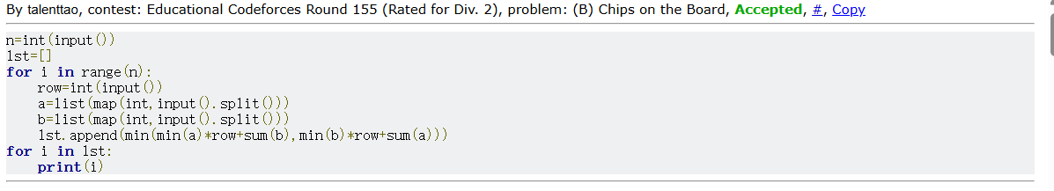

**### 158B. Taxi**

*special problem, greedy, implementation, 1100, https://codeforces.com/problemset/problem/158/B

思路：

只需考虑如何尽可能将车子坐满即可

代码

```python

import math

n=int(input())

group=list(map(int,input().split()))

num1=group.count(1)

num2=group.count(2)

num3=group.count(3)

num4=group.count(4)

num=num4+math.ceil(num2/2)

if num1<=num3:

num+=num3

else:

if num2%2==1:

num+=num3+math.ceil((num1-num3-2)/4)

else:

num+=num3+math.ceil((num1-num3)/4)

print(num)

```

代码运行截图 <mark>（至少包含有"Accepted"）</mark>

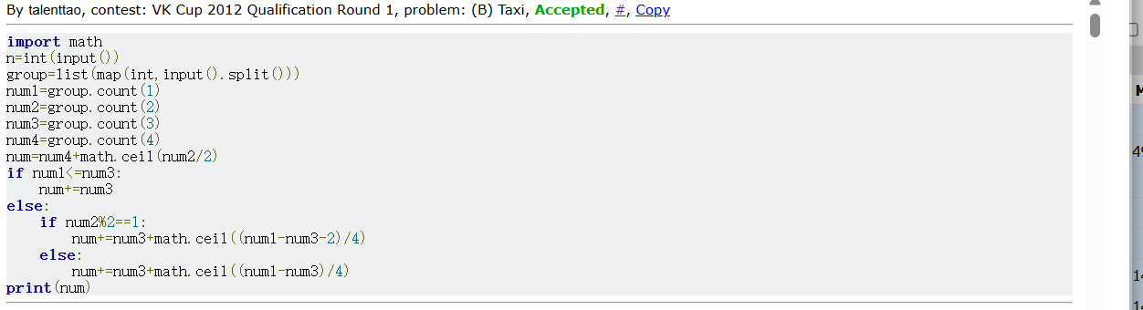

**### *230B. T-primes（选做）**

binary search, implementation, math, number theory, 1300, http://codeforces.com/problemset/problem/230/B

思路：

使用埃式筛来筛选质数

代码

```python

n = 1000000

a = [1]*n

s = set()

input()

nums = [int(x) for x in input().split()]

for i in range(2, n):

if a[i]:

s.add(i*i)

for j in range(i*i, n, i):

a[j] = 0

for x in nums:

if x in s:

print('YES')

else:

print('NO')

```

代码运行截图 <mark>（至少包含有"Accepted"）</mark>

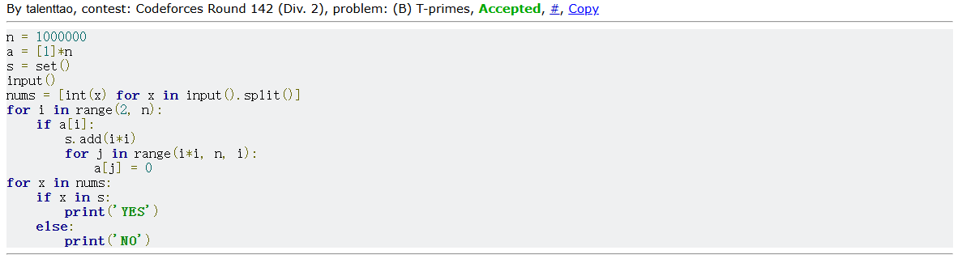

**### *12559: 最大最小整数 （选做）**

greedy, strings, sortings, http://cs101.openjudge.cn/practice/12559

思路：

直接比较字典序，根据需求决定是否替换，直到排列为最大/最小

代码

```python

n=int(input())

lst=[]

lst=list(map(str,input().split()))

for i in range(n-1):

for j in range(i+1,n):

if lst[j]+lst[i]>lst[i]+lst[j]:

lst[i],lst[j]=lst[j],lst[i]

a=''

for i in lst:

a+=i

for i in range(n-1):

for j in range(i+1,n):

if lst[j]+lst[i]<lst[i]+lst[j]:

lst[i],lst[j]=lst[j],lst[i]

b=''

for i in lst:

b+=i

print(a,b)

```

代码运行截图 <mark>（至少包含有"Accepted"）</mark>

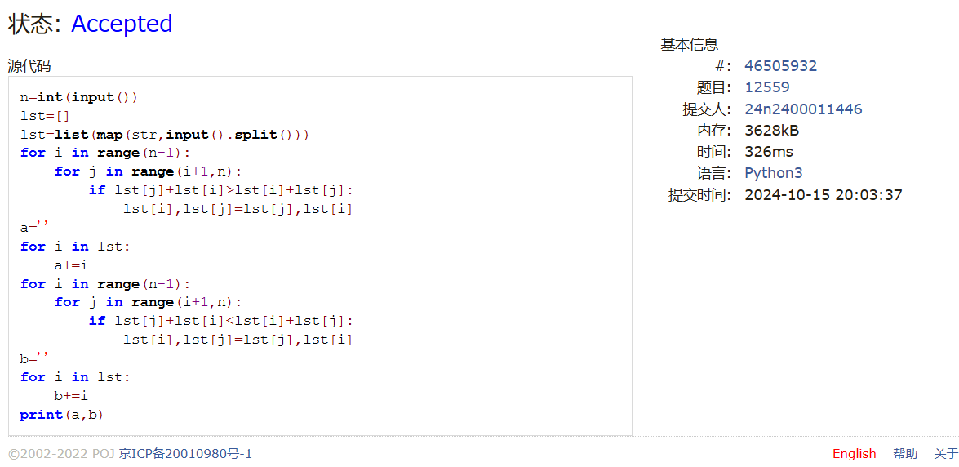

**## 2. 学习总结和收获**

感觉本周的题目做起来比之前吃力了，并且许多方法是我未曾想到的。感觉需要好好消化一下，争取能做到灵活运用。

<mark>如果作业题目简单，有否额外练习题目，比如：OJ“计概2024fall每日选做”、CF、LeetCode、洛谷等网站题目。</mark>